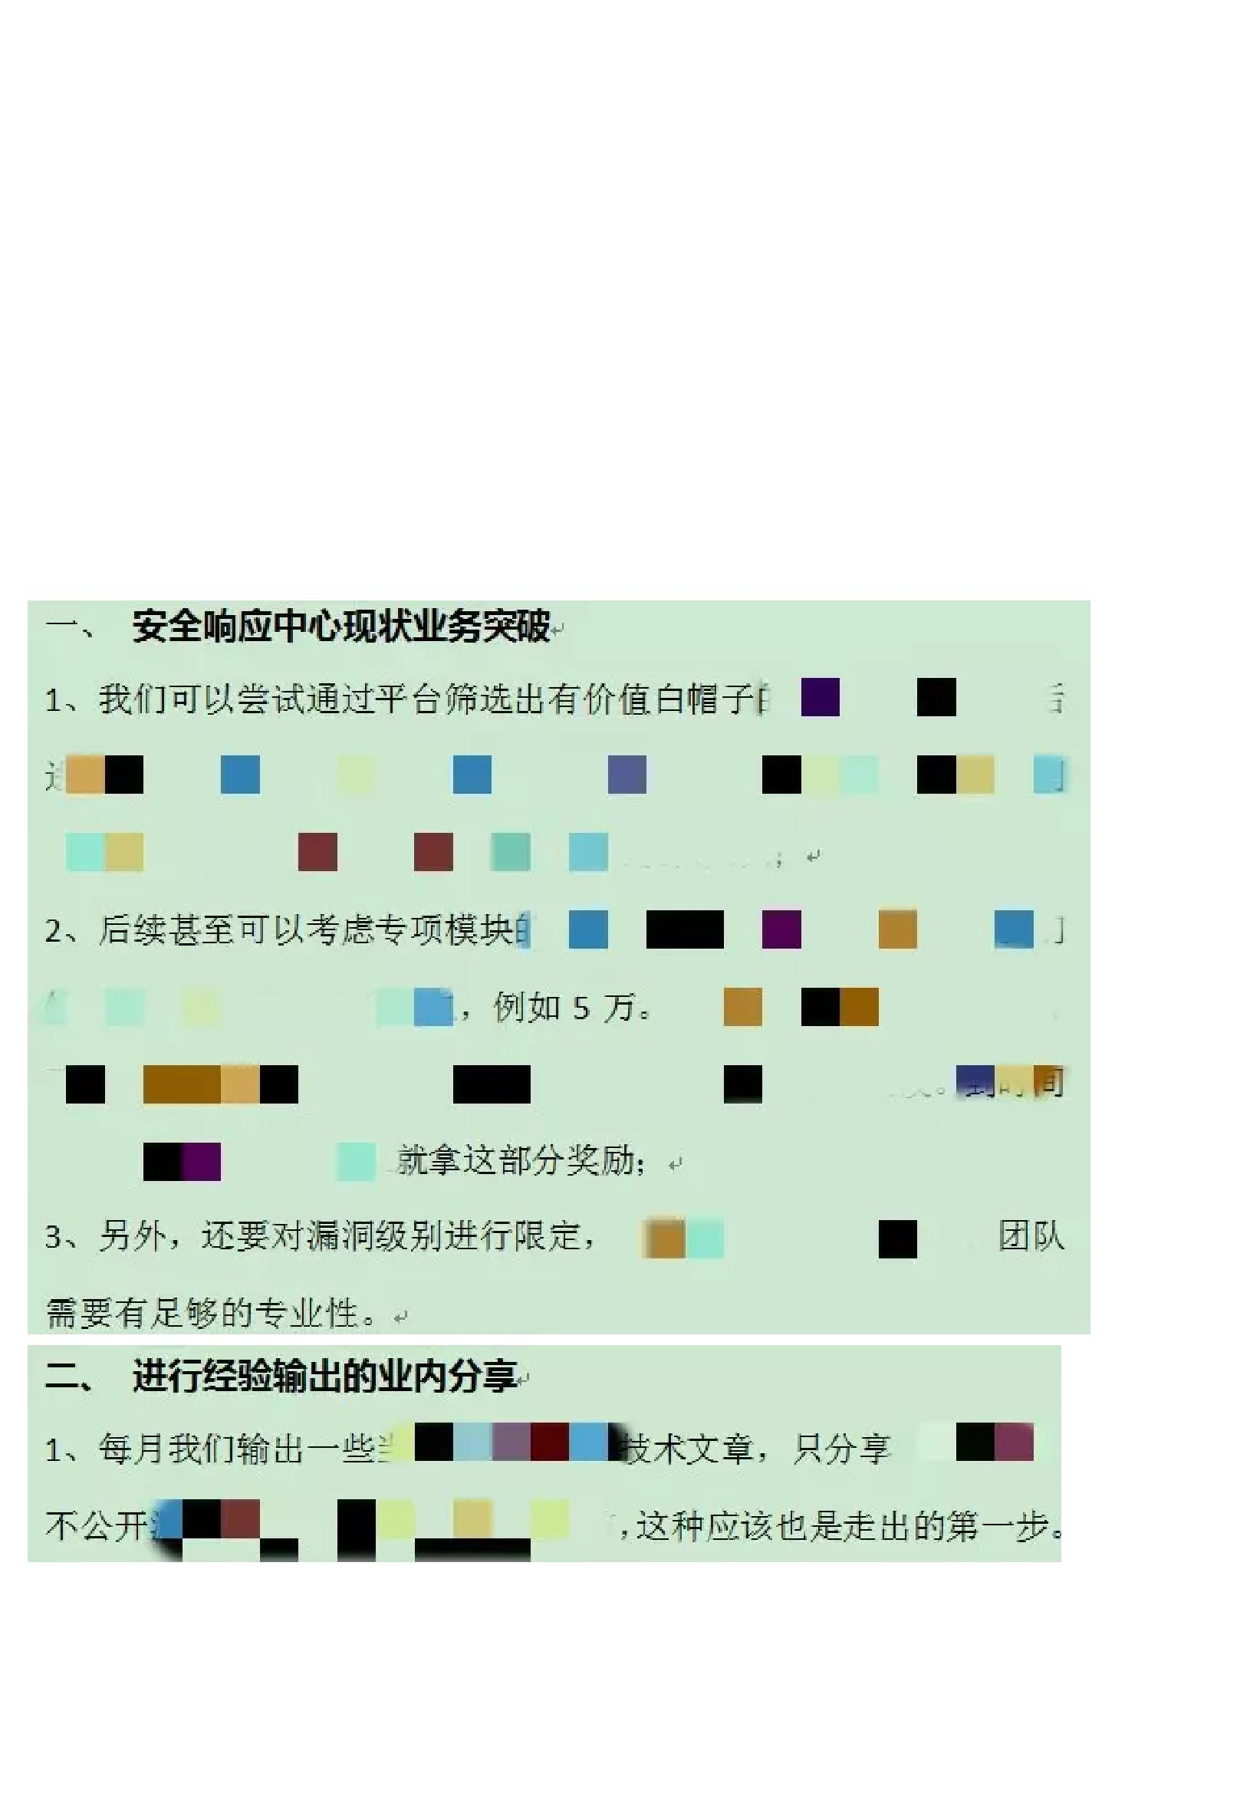“论安全响应中心的初衷”——安全小课堂第一期

2016-03-11 京东安全应急响应中心

作为京东安全响应中心这个大家庭的一份子，想见证JSRC的变革吗？想成为JSRC金点子团队的一员吗？赶快加入京东安全响应中心，冲刺核心白帽子，走向人生巅峰，迎娶白富美不是梦！

今天白帽子线上安全小课堂首次开课啦！大家想法多多，对“论安全响应中心的初衷”这个话题讨论热烈异常！在讨论过程中，大家抛出各自想法，思绪碰撞，收益颇丰！如想拨开马赛克，了解真相，快加入京东安全应急响应中心，成为核心白帽子，成为我们的一员吧！！！还等啥！！！

娶白富美!!→

何愁找不到工作?走向人生巅峰,迎

序以推荐

3、这样团队中每个人的贡献值都可以明确看到,

2、可组织

全响应平台。4

京东安

1、走入高校,“■

对于京东安全响应中心加入高校计划的想法